Серия ASTRA-3 01 -PP -15 -0,37 -3ф -P -1 -E -F –М

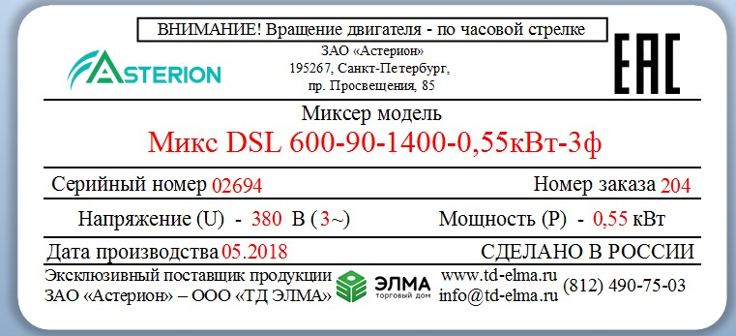
Рисунок 3. Маркировка миксера Микс DSL.
Во избежание потери данных с шильды Мешалки, необходимо оберегать табличку от повреждений и загрязнений. В противном случае, без необходимой информации, сервисное обслуживание Мешалки будет невозможно.
Расшифровка идентификационного номера представлена на рисунке 4.
Подп. и дата
Взам. инв. №
Инв. № дубл.
Подп. и дата
Инв. № подп
Инв. № подп |  |  |  |  |  |  | РЭ 28.99.39-213-09706470-2018 | Лист
Инв. № подп |  |  |  |  |  |  | РЭ 28.99.39-213-09706470-2018 | 10
Инв. № подп |  | Ли | Изм. | № докум. | Подп. | Дат | РЭ 28.99.39-213-09706470-2018 | 10

Типовое обозначение
Микс Серия Исполнение
DSL
600-
90-
1400-
0,55кВт-
Опции
3ф -Р -УХЛ4
Длина вала, мм Диаметр турбины, мм
Количество оборотов в минуту (rpm) Номинальная мощность электродвигателя Тип двигателя:
1ф – однофазный 3ф – трехфазный Р – разборный вал
Специальное исполнение двигателя
Рисунок 4. Расшифровка идентификационного номера.

  - Технические характеристики
    - Рабочий диапазон подач
Установка должна эксплуатироваться в рабочем интервале подач. Эксплуатация УПТ за пределами рабочего интервала не рекомендуется из-за снижения энергетических показателей и показателей надежности. Зависимость напора от производительности встроенных насосов серии Магна представлена на графиках в Приложении 1. На данных графиках представлены испытания агрегатов на воде (температура жидкости - +20оС, плотность жидкости – 1000 кг/м3).
Номинальные характеристики УПТ соответствуют данным, указанным в таблице 1.

Таблица 1. Характеристики УПТ

Характеристика | Серия АкваProf
Характеристика | 15 | 25 | 40 | 45 | 190 | 195 | 205 | 400
Встроенный  насос | Магна 3 |  | Магна 5 |  | Магна  10 | Магна 11 |  | Магна  25
Макс. расход встроенного  насоса, м3/ч | 3,5 |  | 4,4 |  | 9,2 | 12,2 |  | 26
Макс. напор  встроенного насоса, м | 7 |  | 13 |  | 12 | 28 |  | 21
Номинальная мощность  двигателя, кВт | 0,12 |  | 0,37 |  | 0,55 | 1,5 |  | 2,2
Объем бака, л | 20 | 30 |  |  | 100 |  | 200 | 500
Длина шланга | 2 х 2,5 м |  |  |  |  |  |  | -
Размер штуцера | DN20 |  |  |  | DN25 |  |  | DN40
Размер гайки  выходного штуцера | 1" |  |  |  | 1 ¼" |  |  | -
Наличие устройства реверсирования  потока | Да |  |  |  |  |  |  | Нет
Частота вращения, об/мин | До 3000
Напряжение, В | 220 |  |  |  |  |  |  | 380
Частота, Гц | 50

аннуляцию гарантии.

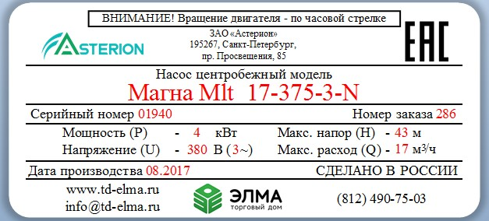
Рисунок 1. Маркировка насоса Магна Mlt 17-375-3-N.
Расшифровка наименования центробежного насоса представлена в таблице 1 и может быть использована покупателем при формировании заказа.

Таблица 1. Идентификация наименования насоса
 |  |  |  |  | РЭ 28.13.14-112-09706470-2017 | Лист  5
Ли | Изм. | № докум. | Подп. | Дат

Типовое обозначение |  |  |  |  | Опции
Серия насоса Магна | Mlt | 17- | 375- | 3 | -5,5 | -V | -N | -P | -M

 |  |  | Вариант исполнения: Mlt – полупогружной, двухступенчатый
 |  |  | Модель
 |  |  | Длинна погружной части (мм)
Тип двигателя:
3 – трехфазный (для сети с напряжением 380В);
1 – однофазный (для сети с напряжением 220В).
5,5 – мощность нестандартного
электродвигателя (кВт).
– Стандартное уплотнение (EPDM).
V – Нестандартное уплотнение (Viton).
 |  |  | N – Напорная труба.
 |  |  | P – Нестандартная опорная плита.
Специальный тип соединения на выходном отверстии (насоса или напорной трубы):
F – фланец;
M – муфта под сварку; S – штуцер под шланг.
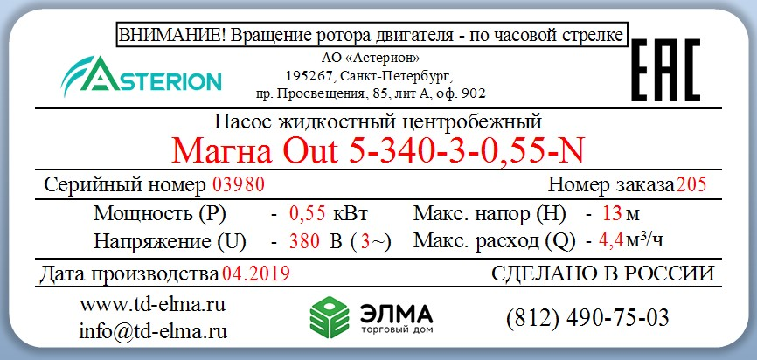
Рисунок 1.1. Шильда насоса Магна Out 5-340-3-0,55-N.
Расшифровка наименования центробежного насоса представлена в таблицах 1а и 1б.
 |  |  |  |  |  |  | РЭ 28.13.14-111-09706470-2019 |  | Лист
 |  |  |  |  |  |  |  |  | 5
 | Ли | Изм. |  | № докум. | Подп. | Дат |  |  | 5

Таблица 1б. Идентификация наименования насосов серии Магна

Типовое обозначение
Out 5- 340- 3- 0,55
Вариант исполнения:
Ins – установка внутри емкости Out – установка вне емкости.
Модель
Длина погружной части (С, мм) Тип двигателя:

Серия насоса Магна

3 – трехфазный, переменного тока (для сети с напряжением 380В); 1 – однофазный, переменного тока (для сети с напряжением 220В);
24В – постоянного тока (для сети 24В, возможно только в Магна Ins 1). 0,37 – мощность электродвигателя (кВт).

Магна Ins 5-290-
3-0,37
Типовое обозначение
PVC – Корпус из нестандартного материала (ПВХ) U - Уплотнение от паров

Таблица 1б. Идентификация наименования насосов серии Магна
Опции
-PVC -U -V -N -КВ 5 /10" -LB 100 -E 1/2 -P -M

V – Уплотнения из нестандартного материала (Viton).
N – Напорный патрубок. Картриджный фильтр:
KB – на всасывающей линии.
KH – на нагнетательной линии. 5 – Пористость фильтра, мкм
10" – Длина картриджа
Всасывающая трубка (см. приложение 2, рис. 2.4): LB – без конфузора
LK – с конфузором

LC - без конфузора с донным фильтром 100 – Длина всасывающей трубки, мм
Е – Эжектор (угол установки 45о)
1/2 – Размер резьбы эжектора (см. приложение 2, рис. 2.2); P – Нестандартная опорная плита.
Специальный тип соединения на выходе насоса или напорной трубы:
F – фланец (см. приложение 2, рис. 2.2);
M – муфта под сварку (см. приложение 2, рис. 2.3); S – штуцер под шланг.

